Studiu Google despre comportamentul de cumpărare al românilor: de la obiceiurile pandemiei la incertitudine economică
__
Comportamentul de achiziție online adoptat de români în pandemie s-a păstrat și chiar s-a accentuat în vara acestui an, arată datele celui mai recent studiu Google „Smart Shopper”, care analizează obiceiurile de cumpărare în România. Depășirea pandemiei ne-a adus într-o perioadă marcată de o prudență în comportament pe fondul incertitudinilor economice, manifestată printr-o creștere a interesului în căutările pe Google pentru economisire, reduceri sau produse second-hand și o scădere a celui pentru divertisment sau turism și a achizițiilor spontane.

Datele Google arată că procentul celor care cumpără online a crescut anul acesta: aproape jumătate dintre români (47%) au făcut cea mai recentă achiziție online, față de 41% în 2021. Cel mai mare avans al achizițiilor online în 2022 se observă la electronice, unde ponderea online-ului a ajuns la 60% în 2022, și fashion, unde se apropie de jumătate (45%). Obiceiurile de cumpărare adoptate în pandemie sunt bine înrădăcinate în comportamentul de cumpărare al românilor, arată datele studiului Google: marea majoritate a românilor (91%) spun că vor continua să achiziționeze online în viitor.

Majoritatea tinerilor cumpără online
Shopping-ul online a crescut cel mai mult în categoria celor tinerilor în 2022: peste jumătate dintre persoanele cu vârste între 18 și 34 de ani au spus că cea mai recentă achiziție a fost online, față de în jur de 40% în urmă cu un an. În ceea ce privește dispozitivul, datele Google arată că jumătate dintre românii care cumpără online fac achiziția de pe smartphone.

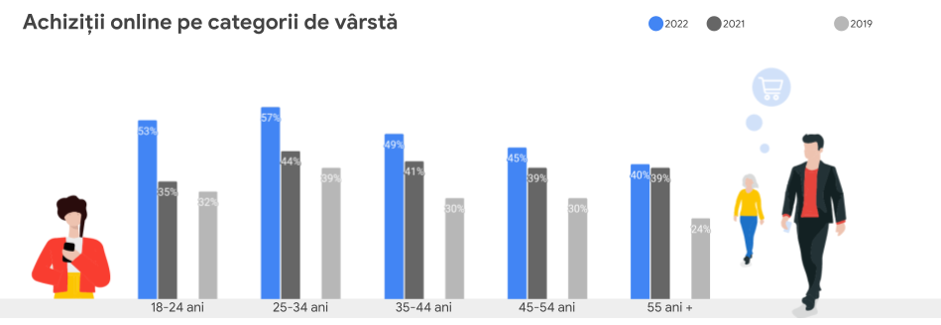

Cei mai mulți români sunt agnostici la tipul de achiziție - în magazin sau online. Datele Google arată că aproape 70% dintre cumpărătorii din România nu au o preferință pentru online sau offline, ei își aleg canalul de achiziție în funcție de ocazie și oportunitate. Argumentele pentru achiziția online sau în magazin țin de comoditate și modalitatea în care intră în posesia produsului, precum și tipul de produs achiziționat.

Jumătate dintre cumpărători au spus că au avut nemulțumiri legate de achiziția online. De cele mai multe ori a fost vorba despre lipsa recenziilor independente pentru produsele căutate: unul din 5 respondenți au arătat această nemulțumire, pe toate tipurile de produse. Pe locul doi între nemulțumiri este imposibilitatea de a cumpăra fără cont. Un alt inconvenient notabil este procesul de returnare.

Prudență și economisire
Incertitudinile economice din această perioadă își pun amprenta asupra retailului și comportamentului de cumpărare a românilor. Valoarea vânzările de retail din România a crescut cu un ritm anualizat de 15% în ianuarie 2022, până la 21% în august anul acesta, stimulată și de creșterea prețurilor, potrivit datelor Eurostat și Euromonitor. De asemenea, tarifele la energie alimentează incertitudinile acestei perioade. Căutările pe Google în România legate de prețurile energiei au crescut cu 70% în Q3 față de Q2 2022. În ciuda incertitudinilor, datele Eurostat arată că încrederea în zona de retail și asupra economiei sunt mai ridicate în România decât media Uniunii Europene.
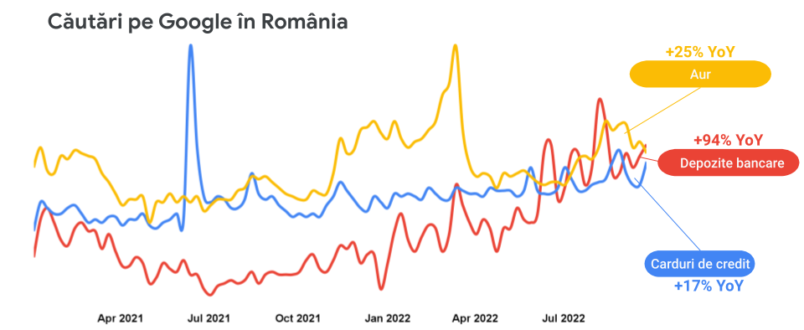
Un alt efect al incertitudinilor este orientarea românilor către economisire și asigurarea de disponibilități financiare pentru viitor, arată datele Google. Astfel, căutările românilor pe Google pentru depozite bancare aproape s-a dublat în primele 8 luni din 2022 față de aceeași perioadă a anului trecut; căutările după aur au crescut cu 25%, în aceeași perioadă, iar cele pentru carduri de credit cu 14%.

Mai puțin interes pentru călătorii și cheltuieli mari
Obiceiurile românilor legate de achiziții de serviciile asociate cu relaxarea și divertismentul, precum și produse de valoarea ridicată sunt în schimbarea în această perioadă. Datele Google arată că interesul românilor în căutări a scăzut pentru turism, călătorii sau ieșiri în oraș (restaurant, bar, divertisment, etc.). Mai mult, în primele 7 luni din 2022 au scăzut căutările pentru achiziția de mașini și imobiliare, două zone unde este nevoie de o investiție semnificativă. Achizițiile spontane au scăzut și ele în 2022, arată datele studiului Google: de la 36% în 2021, la 13% în 2022. Pe de altă parte, a crescut apetența românilor pentru reduceri. Căutările pe Google legate de „reduceri” au crescut cu 23% în primele 8 luni ale acestui an.
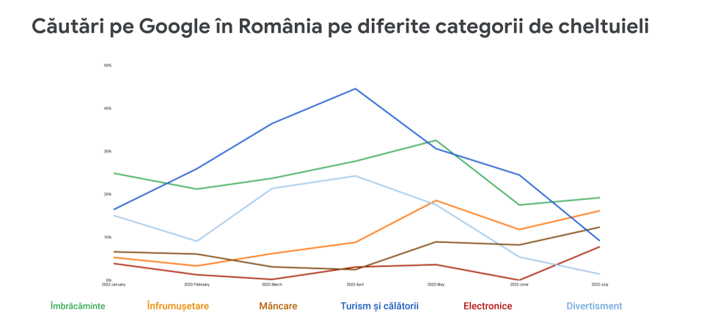

O altă caracteristică a acestei perioade este orientarea consumatorilor către produse second-hand: 37% dintre participanții în cadrul studiului Google spun că au cumpărat astfel de produse. Categoriile fashion și electronice sunt cele mai populare zone pentru achizițiile second-hand. De exemplu, căutările pentru telefoane second hand au crescut în 2022 cu 80% față de anul anterior.

Metodologie:
Studiul Smart Shopper a fost realizat pentru Google de compania de studiu de piață Savanta, în perioada iunie-iulie 2022. Studiul are o reprezentativitate națională pentru persoanele de peste 18 ani din România, care folosesc un dispozitiv conectat la internet și care au realizat o achiziție în ultimele 3 luni în cele 4 mari categorii de produse analizate: electronice, îmbrăcăminte/încălțăminte, casă/grădină și înfrumusețare.

Despre Google
Misiunea Google este de a organiza informațiile din întreaga lume, pentru a le face universal accesibile și utile. Prin produse și platforme precum Search, Maps, Gmail, Android, Google Play, Google Cloud, Chrome și YouTube, Google joacă un rol semnificativ în viața de zi cu zi a miliarde de oameni și a devenit astfel una dintre cele mai cunoscute companii la nivel global. Google este o subsidiară a Alphabet Inc.

Sursa: Eurostat Sentiment indicators - monthly data

